«Чемпионат, Первенство, Кубок
по спортивному ориентированию»
20-21 сентября 2025 года

ПРОГРАММА СОРЕВНОВАНИЙ

Дата/время | Место проведения | Мероприятие
Пятница 19 сентября
14.00 – 17.00 | Офис соревнований. г.Белгород, ул.Кутузова 19 | Работа комиссии по допуску участников
Суббота
20 сентября
11.30 – 14.00 | г. Белгород, ур. Рощупкино | Соревнования в дисциплине кросс – лонг
Воскресенье 21 сентября
11.30 – 14.00 | г. Белгород, ур. Массив | Соревнования в дисциплине кросс – многодневный
с 14.00 | Арена Соревнований | Награждение в дисциплине кросс-лонг, кросс-многодневный

ГЛАВНАЯ СУДЕЙСКАЯ КОЛЛЕГИЯ:
Главный судья – Лукашов Юрий Владимирович, ССВК (Белгородская область).
Главный секретарь – Лукашова Елена Викторовна, ССВК (Белгородская область).
ОФИС СОРЕВНОВАНИЙ
ГАУДО БОЦДЮТиЭ, г. Белгород, ул. Кутузова, дом 19.
Телефон: 89103210187 Лукашова Елена Викторовна.
ПРОТОКОЛЫ РЕЗУЛЬТАТОВ
Текущие результаты соревнований будут транслироваться в он-лайн режиме в сети интернет. С предварительными результатами можно будет ознакомиться на сайте bel-orient.ru, странице https://vk.com/cfo31.

СИСТЕМА ОТМЕТКИ
На соревнованиях используется система электронной отметки SFR.

ЗАЩИТА КАРТ И ЛЕГЕНДЫ КП
Карты на дисциплины соревнований напечатаны на бумаге LOMOND плотностью 120 г/м2 и герметизированы (в случае дождя). Легенды контрольных пунктов на все дисциплины напечатаны на полях карт и выдаются дополнительно на старте.

НОМЕРА
Участник закрепляет номер на уровне груди. Запрещается подгибать, подрезать номера. Участники, нарушившие указанное требование, к участию в соревнованиях не допускаются.

ЦЕРЕМОНИЯ НАГРАЖДЕНИЯ
Награждение победителей и призеров будет проводиться согласно программе сразу после окончания соревнований на арене соревнований.
Победителей и призеров в каждой возрастной категории по всем дисциплинам просим не уходить до окончания церемонии награждения.

СЛУЖБА ПОИСКА
Телефоны службы поиска – 89192275860. По окончании каждого дня соревнований представители и тренеры обязаны сообщить в судейскую коллегию о том, что все участники соревнований закончили дистанцию. Тренерам и представителям запрещается покидать место проведения соревнований до финиша последнего участника их команды.
ТЕХНИЧЕСКАЯ ИНФОРМАЦИЯ
КРОСС – ЛОНГ
20 сентября 2025 года (суббота)
Место проведения: г. Белгород, ур. Рощупкино.
Лес: лиственный, с подлеском. Проходимость от хорошей до средне пробегаемой. Залесенность района - 100%. Грунт твердый, суглинистый. Дорожная сеть развита хорошо.
Представлена ландшафными зонами:
-лощины с развитой рельефной ситуацией. Максимальный набор высоты на склоне 50 м;
-равнинная часть с большим количеством, микроям, дорог разного класса.
Карта: масштаб 1:7500, 10000. Сечение рельефа 5 м. Формат карты А4, А5.
Оборудование стандартное. Отметка электронная системы SFR.
Опасные места: катающиеся люди на мото и вело.
Картография Ю. Митин (Москва).
Параметры дистанций
Возрастная категория | Длина дистанции (км) | Количество КП | Масштаб
Ж10 | 1,9 | 6 | 1:7500
Ж12 | 2,0 | 7 | 1:7500
Ж14 | 3,9 | 13 | 1:10000
Ж16,40 | 5,6 | 13 | 1:10000
Ж18 | 6,5 | 17 | 1:10000
Ж21 | 7,3 | 15 | 1:10000
Ж60 | 2,5 | 10 | 1:7500
М10 | 1,9 | 6 | 1:7500
М12 | 2,0 | 7 | 1:7500
М14 | 4,4 | 13 | 1:10000
М16,40 | 6,5 | 17 | 1:10000
М18 | 7,45 | 18 | 1:10000
М21 | 8,8 | 23 | 1:10000
М60 | 3,0 | 13 | 1:7500
М75 | 2,2 | 10 | 1:7500
открытая | 2,1 | 10 | 1:7500

Расстояние от места старта до «ТНО» – 70 метров.
С последнего КП до финиша – движение по разметке 180 метров.
Контрольное время для участников в группах МЖ 10,12,14, открытая – 90 минут, в остальных группах-120 мин
Район соревнований ограничен:
север – трасса «Олимпия»;
восток – р. С. Донец;
юг – ЛЭП для групп МЖ-10,12,14,60,75, открытая, для остальных- Таврово 3;
запад – жилой массив.
Аварийный азимут: для всех групп на север (АА 0 градусов).
Организация старта, финиша: старт и финиш на арене.

КРОСС – МНОГОДНЕВНЫЙ
21 сентября 2025года (воскресенье)
Место проведения: г. Белгород, ур. Массив.
Лес: лиственный, с подлеском. Проходимость от хорошей до средне пробегаемой. Залесенность района - 80%. Грунт твердый, суглинистый. Дорожная сеть развита хорошо.
Представлена ландшафными зонами:
-лощины с развитой рельефной ситуацией. Максимальный набор высоты на склоне 50 м;
-равнинная часть с большим количеством, микроям, дорог разного класса.
Карта: масштаб 1:7500, 10000. Сечение рельефа 5 м. Формат карты А4, А5.
Оборудование стандартное. Отметка электронная системы SFR.
Опасные места: катающиеся люди на мото и вело.
Картография Ю. Митин (Москва).
Параметры дистанций
Возрастная категория | Длина дистанции (км) | Количество КП | Масштаб
Ж10 | 1,6 | 6 | 1:7500
Ж12 | 1,9 | 7 | 1:7500
Ж14 | 2,9 | 9 | 1:10000
Ж16,40 | 3,5 | 13 | 1:10000
Ж18,21 | 3,9 | 13 | 1:10000
Ж60 | 2,9 | 9 | 1:7500
М10 | 1,7 | 6 | 1:7500
М12 | 2,1 | 7 | 1:7500
М14 | 3,1 | 10 | 1:10000
М16,40 | 3,9 | 14 | 1:10000
М18,21 | 4,4 | 15 | 1:10000
М60 | 3,1 | 10 | 1:7500
М75 | 2,2 | 9 | 1:7500
открытая | 2,1 | 8 | 1:7500

Расстояние от места старта до «ТНО» – 100 метров.
С последнего КП до финиша – движение по разметке 50 метров.
Контрольное время для участников– 90 минут.
Район соревнований ограничен:
север – ул.Донецкая;
восток – р. С. Донец;
юг – трасса Олимпия;
запад – жилой массив.
Аварийный азимут: для всех групп на запад (АА 270 градусов).
Организация старта, финиша: старт и финиш на арене.

Согласно пункту правил 6.3.4. спортсмены возрастной категории МЖ10,12 обязаны войти в зону старта и далее на трассу с защищенными от влаги, работающими и заряженными электроэнергией мобильными телефонами.
Пункт правил 6.9.3. Представители команд обязаны:
Не выпускать на трассу (на старт) спортсменов, не владеющих «аварийным азимутом», без компаса, без часов, спортсменов возрастных категорий МЖ 10, 12 без мобильных телефонов.
Схема 20.09
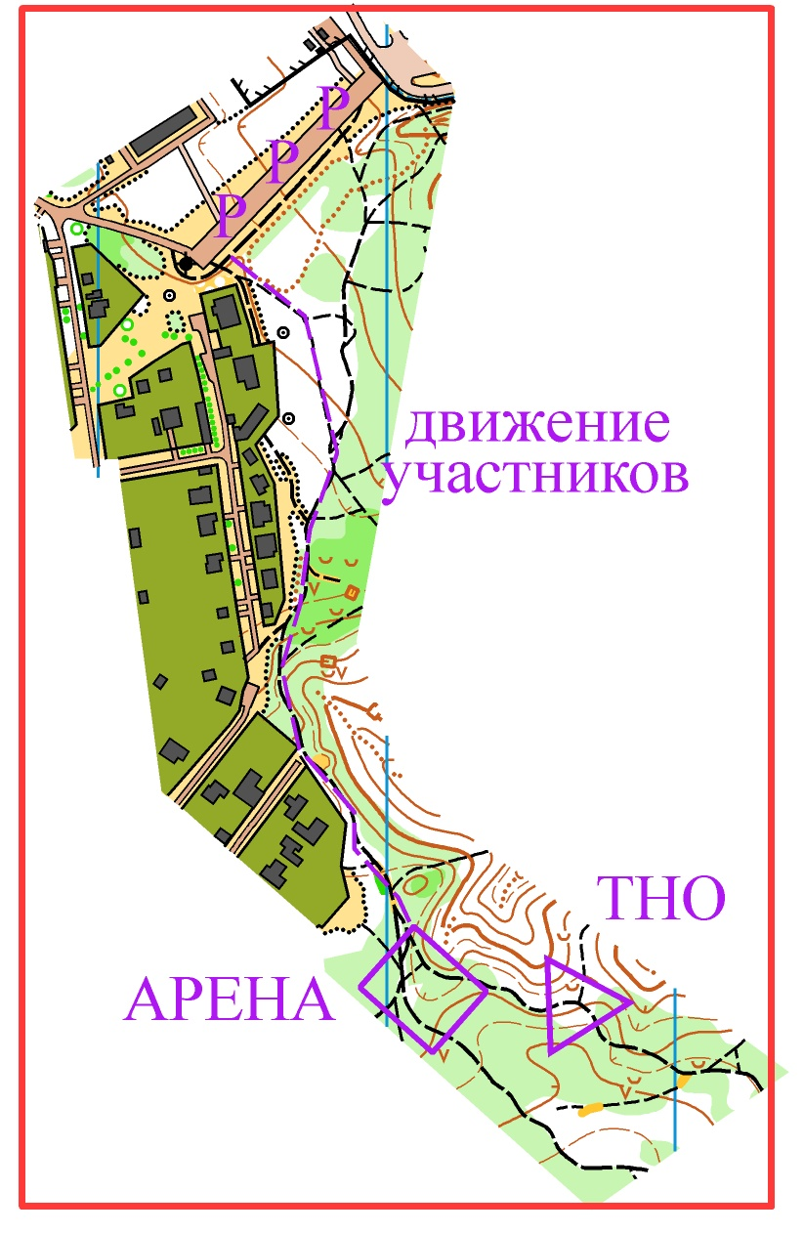

Схема 21.09
